**Tarea 8**

* Alumno: Santiago Vietto Herrera - 1802890
* Docente: Alejandro Damian Mingo

Respuestas:

**1)_** Personalmente no poseo conocimiento estadístico de la cantidad de femicidios o el índice de los mismos en Argentina, si tengo entendido que un femicidio es un asesinato producido por un hombre a una mujer por cuestiones relacionados a la misoginia y odio a mujer como tal, normalmente producido entre parejas o matrimonios por cuestiones pasionales o de violencia familiar. Si bien mi escuela y la universidad en ningún momento ayudaron a la sensibilización y conocimiento del tema, cosa que considero que se debe hacer de forma moderada y no con fines de adoctrinamiento ya que muchos hombres son asesinados, la cuestión del respeto a la mujer fue algo que se me inculco desde mi hogar.

**2)_** Considero lamentable el hecho de que 119 niñas, adolescentes y jóvenes menores de 20 años fueron asesinadas en un contexto de femicidio. En donde un gran porcentaje de las víctimas eran entre menores a 12 años y adolescentes de 17 años, y mayormente los asesinos son conocidos de la víctima, y en este caso padres o padrastros, no teniendo en cuenta un novio o pareja de dicha adolescente, a diferencia de la creencia de que la mayor cantidad de femicidios son contra mujeres de 25 en adelante a manos de su pareja, que por un acto de violencia o pasional comete un hecho fatal. Por esa razón, muchas veces la educación desde el hogar es la base fundamental para tomar las decisiones adecuadas el día de mañana, logrando de esta manera que el hombre sepa respetar a la mujer y viceversa, pero cuando el problema es interno y hacia un menor por parte de un adulto, estamos hablando de un terreno complejo en la cual tanto familiares como el estado deberían intervenir para que la victima exprese lo que esta pasando en su hogar para de esta forma evitar una tragedia.

**3)_** Los dos cuadros estadísticos que mas me llamaron la atención son:

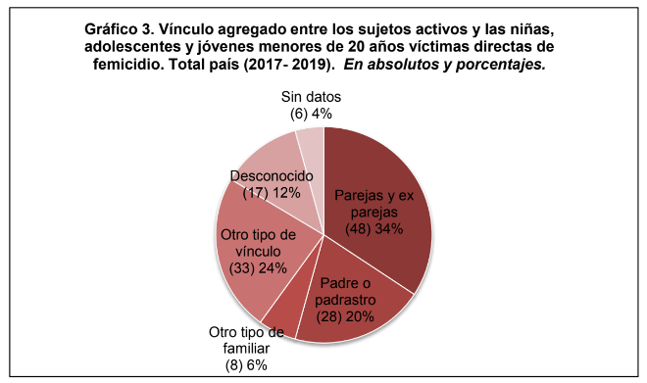

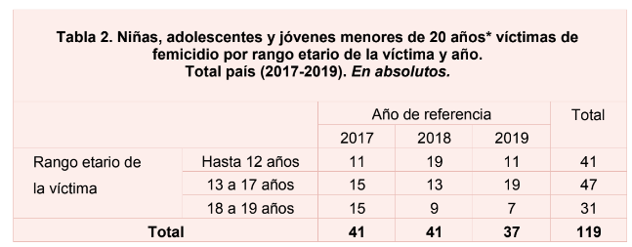

_ Considero relevante dichos gráficos ya que en el primero podemos observar justamente cual es el actor principal en cometer dicha atrocidad, en este caso a menores de 20 años, en donde podemos notar que hay una gran mayoría de parejas o exparejas y de padres o padrastros. Esto me lleva a repetir lo que dije anteriormente el hecho de la educación base del seno familiar es importante ya que un niño desde pequeño debe saber respetar y valorar a una mujer. Y por otro lado vemos el numero total de victimas de diferentes edades según el año y la cantidad total desde 2017 a 2019, por lo cual las cifras son alarmantes y es necesaria una concientización de los hechos para evitar que se repitan y causar dolor en la sociedad.